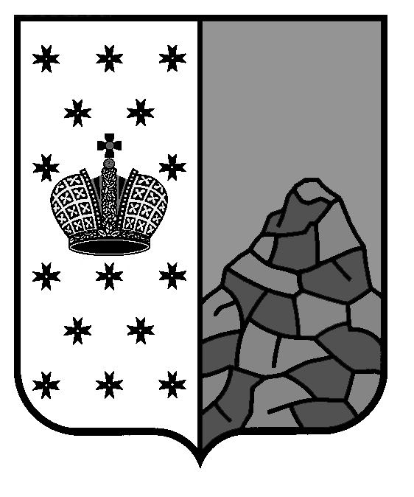
Российская Федерация
Новгородская область
Валдайский район
СОВЕТ ДЕПУТАТОВ ВАЛДАЙСКОГО ГОРОДСКОГО ПОСЕЛЕНИЯ
Р Е Ш Е Н И Е

Об отчете Главы Валдайского городского поселения
о результатах своей деятельности за 2024 год

Принято Советом депутатов Валдайского городского поселения
26 февраля 2025 года.

Заслушав отчет Главы Валдайского городского поселения о результатах своей деятельности за 2024 год, Совет депутатов Валдайского городского поселения РЕШИЛ:
1. Отчет Главы Валдайского городского поселения о результатах своей деятельности за 2024 год принять к сведению.
2. Деятельность Главы Валдайского городского поселения за 2024 год признать удовлетворительной.

Заместитель председателя Совета
депутатов Валдайского городского
поселения А.А. Куртиков

«26» февраля 2025 года № 245

